**ENGENHARIA DE SOFTWARE II - Atividade 4**

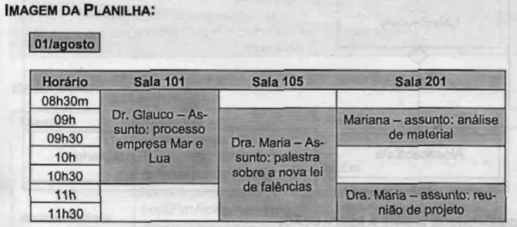

**O que você entendeu da Situação Atual e problemas?**

No momento, Patricia está gerenciando todos os dados manualmente através de várias pastas e planilhas no Excel, o que torna o trabalho mais difícil e complicado.

A quantidade excessiva de planilhas pode estar dificultando a manutenção do controle sobre os dados, além de aumentar a possibilidade de erros humanos.

Os dados relacionados à quantidade de lugares, salas e funcionários estão separados em diferentes planilhas dentro do atual documento.

**Qual a sua Proposta de Solução?**

Inicialmente, eu questionaria se há outras funcionalidades que poderiam ser úteis para o sistema. Com base nas informações fornecidas, eu proporia a criação de um programa que permitisse o cadastro de funcionários em um banco de dados contendo informações como nome, cargo, departamento e ramal.

As salas também seriam cadastradas no sistema, identificadas por seus números, e teriam informações sobre a quantidade de lugares disponíveis. Além disso, desenvolveríamos um sistema de agenda para que a Patricia pudesse verificar a disponibilidade das salas de acordo com a data e horário desejados.

Ao fazer um agendamento, o sistema automaticamente registraria o nome do funcionário que utilizará a sala, seu ramal e o assunto da reunião. A sala ficaria marcada como ocupada no calendário e as informações da reunião seriam registradas. Em caso de alteração ou cancelamento da reunião, o sistema permitiria que Patricia escolhesse entre as opções de cancelar ou reagendar.

No caso de cancelamento, a reunião seria removida do calendário, liberando a sala para um novo agendamento. Já no caso de alteração de data, a data original ficaria livre e a nova data seria reprogramada.

**Faça uma Lista dos Requisitos Funcionais.**

Agendar -> Cancelar -> Reagendar reunião

Cadastrar -> Alterar -> Excluir o tema da reunião

Cadastrar -> Excluir -> editar funcionário

Cadastrar -> Alterar -> Excluir sala de reunião

Mostrar sala livre, com data e horário disponível

Mostrar sala ocupada, com data, horário, nome do funcionário que solicitou reunião, seu ramal e o tema da reunião